
HRVATSKI SAVEZ DALJINSKOG PLIVANJA
CROATIAN OPEN WATER SWIMMING FEDERATION
Splitska ulica 3, HR-23000 Zadar
web: www.hsdp.hr mail: info@hsdp.hr mob: +385 91 163 3755
IBAN: HR5724070001100574898, SWIFT: OTPVHR2X
Adresa za dostavu pošte: Karla Šitić, Gundulićeva 50, 21000 Split

7. UTRKA ACI CRO CUP 2026 – 4000m
STARTNA LISTA MUŠKARCI
Omiš, 22. kolovoza 2026.
Dužina staze: 4000 m
Start: 09:00:28 AM

RB | SB | Prezime | Ime | Nat | Spol | Klub | Godiste | JRB
1 | 51 | POPOV | Mihael Kristijan | CRO | Muški | KDP Split | 2009 | 763
2 | 56 | ZEKANOVIĆ | Ivan | CRO | Muški | KDP Sidro - Zadar | 1977 | 649
3 | 57 | PAVIĆ | Dino | CRO | Muški | KDP Sidro - Zadar | 1984 | 821
4 | 63 | PERIĆ | Mate | CRO | Muški | KDP Zadar | 1976 | 416
5 | 64 | ŠTARK | Krešimir | CRO | Muški | KDP Posejdon | 1974 | 743
6 | 65 | KRPINA | Luka | CRO | Muški | KDP Sidro - Zadar | 1976 | 819
7 | 66 | ŠIMAC | Ernesto | CRO | Muški | KDP Sidro - Zadar | 1971 | 818
8 | 67 | PRIBAC | Andrej | SLO | Muški | KDPSR Poreč | 1975 | 429
9 | 68 | JERKOVIĆ | Mario | CRO | Muški | KDP NG 7 Podstrana | 1969 | 753
10 | 71 | SELMAN | Sandro | BIH | Muški | KDP NG 7 Podstrana | 1955 | 774
11 | 72 | TROSKOT | Sven | CRO | Muški | KDP Zadar | 1963 | 418
12 | 73 | RAKOCIJA | Goran | CRO | Muški | KDP Split | 1963 | 400
13 | 74 | MILOŠEVIĆ | Mladen | CRO | Muški | KDP Split | 1954 | 288
14 | 76 | ŽMAVC | Milan | SLO | Muški | KDP Berislav Gauš | 1964 | 749

Startna lista, muškarci: ukupno plivača: 14
Broj klubova: 7 (KDP Berislav Gauš Zagreb, KDP Split Split, KDPSR Poreč Poreč, KDP Zadar, KDP Posejdon Zagreb, KDP Sidro – Zadar, KDP NG 7 Podstrana)

Vrhovni sudac: Milivoj Mirosavac
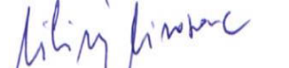
PODACI O UVJETIMA NA STAZI
Temperatura zraka: 36°C
Temperatura mora: 24°C
Stanje mora: 0-mirno, visina valova 0 m, površina potpuno glatka
Smjer vjetra: JZ
Jačina vjetra:0-1 Bofora, tiho do lahor (brzina do 1,5 m/s
Primjedbe: Predstavnici klubova nisu imali primjedbi
Opomene: /
Početak natjecanja: 09:00:28 AM
Delegat HSDP-a: Dražen Adžić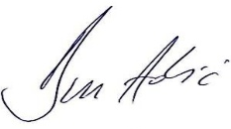
Predstavnik priređivača: Stjepan Kuvačić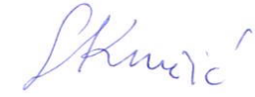
Vrhovni sudac: Milivoj Mirosavac

CILJNA LISTA MUŠKARCI
APSOLUTNI POREDAK

Dužina staze: 4000 m
Start: 09:00:28 AM
Cilj: 09:50:15 AM

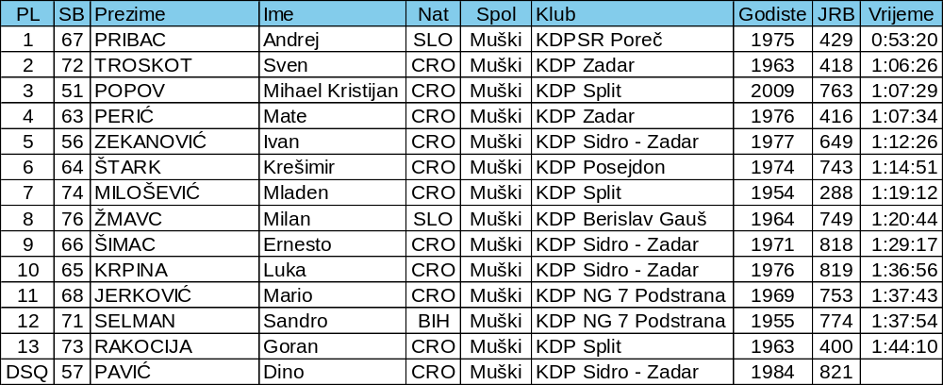
Ciljna lista, muškarci: ukupno plivača: 14
Broj klubova: 7 (KDP Berislav Gauš Zagreb, KDP Split Split, KDPSR Poreč Poreč, KDP Zadar, KDP Posejdon Zagreb, KDP Sidro – Zadar, KDP NG 7 Podstrana)
Vrhovni sudac: Milivoj Mirosavac
Ciljna lista muškarci
Ukupno plivačica: 13
DNS: 0
DNF: 0
OTL: 0
DSQ: 1

PODACI O UVJETIMA NA STAZI
Temperatura zraka: 36°C
Temperatura mora: 24°C
Stanje mora: 0-mirno, visina valova 0 m, površina potpuno glatka
Smjer vjetra: JZ
Jačina vjetra:0-1 Bofora, tiho do lahor (brzina do 1,5 m/s
Primjedbe: Predstavnici klubova nisu imali primjedbi
Opomene: /
Početak natjecanja: 09:00:28 AM
Završetak natjecanja:10:44:38
Delegat HSDP-a: Dražen Adžić
Predstavnik priređivača: Stjepan Kuvačić
Vrhovni sudac: Milivoj Mirosavac

STARTNA LISTA ŽENE
Omiš, 22. kolovoza 2026.

Dužina staze: 4000 m
Start: 09:00:28 AM
RB | SB | Prezime | Ime | Nat | Spol | Klub | Godiste | JRB
1 | 52 | GALIĆ | Antea | CRO | Ženski | KDP Split | 2009 | 593
2 | 59 | MORANDUZZO | Ivana | CRO | Ženski | KDP Sidro - Zadar | 1977 | 823
3 | 60 | ARTEMEVA | Nadezhda | RUS | Ženski | KDP NG 7 Podstrana | 1980 | 750
4 | 61 | SKORIĆ GOVIĆ | Zoja | CRO | Ženski | KDP NG 7 Podstrana | 1985 | 814
5 | 62 | ZEKANOVIĆ | Ivana | CRO | Ženski | KDP Sidro - Zadar | 1981 | 747
6 | 69 | SRKOČ | Zrinka | CRO | Ženski | KDP Posejdon | 1973 | 452
7 | 70 | ĆALETA | Lea | CRO | Ženski | KDP NG 7 Podstrana | 1971 | 751

Startna lista, žene: ukupno plivačica: 7
Broj klubova: 4 (KDP Split Split, KDP Posejdon Zagreb, KDP Sidro – Zadar, KDP NG 7 Podstrana)
Vrhovni sudac: Milivoj Mirosavac
PODACI O UVJETIMA NA STAZI
Temperatura zraka: 36°C
Temperatura mora: 24°C
Stanje mora: 0-mirno, visina valova 0 m, površina potpuno glatka
Smjer vjetra: JZ
Jačina vjetra:0-1 Bofora, tiho do lahor (brzina do 1,5 m/s
Primjedbe: Predstavnici klubova nisu imali primjedbi
Opomene: /
Početak natjecanja: 09:00:28 AM
Delegat HSDP-a: Dražen Adžić
Predstavnik priređivača: Stjepan Kuvačić
Vrhovni sudac: Milivoj Mirosavac

CILJNA LISTA ŽENE
APSOLUTNI POREDAK
Dužina staze: 4000 m
Start: 09:00:28 AM
Cilj: 09:53:10 AM
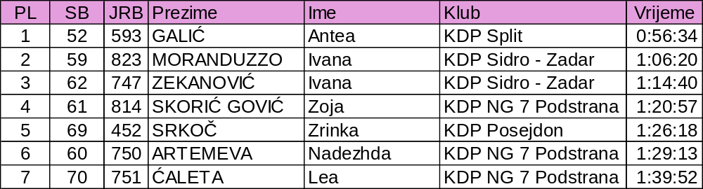
Vrhovni sudac: Milivoj Mirosavac

PODACI O UVJETIMA NA STAZI
Temperatura zraka: 36°C
Temperatura mora: 24°C
Stanje mora: 0-mirno, visina valova 0 m, površina potpuno glatka
Smjer vjetra: JZ
Jačina vjetra:0-1 Bofora, tiho do lahor (brzina do 1,5 m/s
Primjedbe: Predstavnici klubova nisu imali primjedbi
Opomene: /
Početak natjecanja: 09:00:28 AM
Završetak natjecanja: 10:40:20 AM
Delegat HSDP-a: Dražen Adžić
Predstavnik priređivača: Stjepan Kuvačić
Vrhovni sudac: Milivoj Mirosavac

